Notice d’utilisation*

PRESENTATION DU DIFFUSEUR DE PARFUM 101 DF
Le diffuseur de parfum 101 DF « TERRES DOREES » est conçu pour un usage professionnel, pour des volumes de 200 /300 m3. Il peut être utilisé fixé a un mur (par les fixations prévues a l’arriére) ou posé sur un meuble stable. La diffusion du parfum est prévu pour sortir directement de l’appareil de la buse au dessus du carter de l’appareil, mais vous avez la possibilité de le brancher sur votre climatisateur avec le tube fourni .( voir schéma). L’appareil est concu pour diffuser , uniquement des concentrés de parfums de la marque TERRES DOREES Parfum.
A) MISE EN SERVICE
1.Connecter la prise de courant
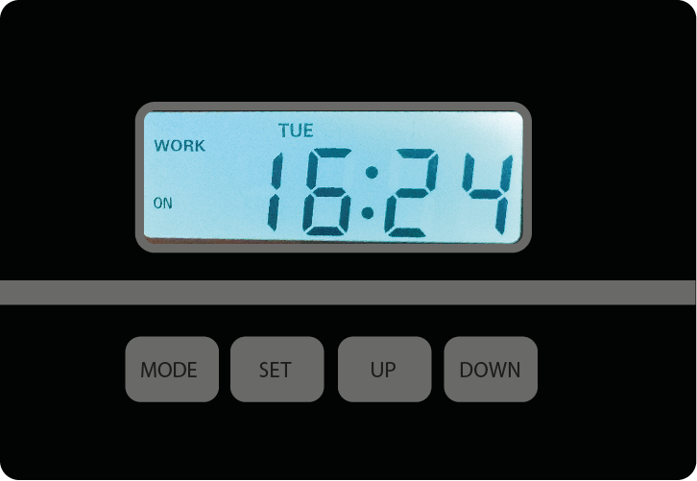
Connectez le transformateur à la prise adaptée sur le coté du diffuseur ensuite connectez le transformateur à la prise secteur 220V . L’ecran LCD s’allume et affiche plusieurs indications : l’etat de marche, le jour et l’heure actuelle.

« ON » signifie que le diffuseur est en état d’opération pour la période
« OFF » signifie que le diffuseur n’est pas en état d’opération
exemple : si le diffuseur est programmé de 8:00 à 10:00
« ON » indique que la machine fonctionne pendant cette periode

Sur l’écran LCD les indications « WORK/PAUSE » s’alterneront pendant la période de fonctionnement du diffuseur et la période de pause
Par exemple : si le diffuseur fonctionne pendant 80 secondes (que l’on peut définir manuellement) il va indiquer « WORK » et lorsque « PAUSE » sera indiqué l’appareil s’arrêtera pendant 60 secondes (temps de pause définit manuellement)
2. Ouvrir le boitier et y placer le flacon de concentré parfumé TERRES DOREES
L’appareil doit etre obligatoirement mis en arret à l’ouverture du boitier contenant la bouteille de parfum (il suffit de débrancher le transformateur de la prise secteur), deux clefs sont fournies avec le produit.
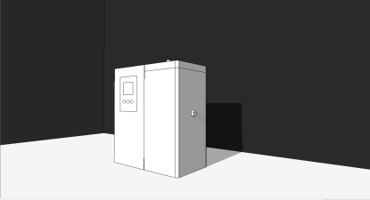
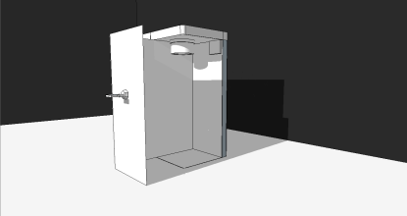
Inserer la clef dans la serrure et la tourner dans le sens opposé des aiguilles d’une montre
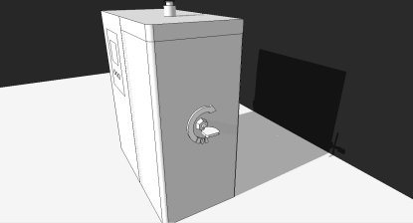
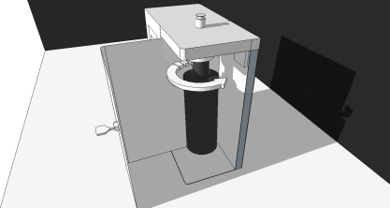
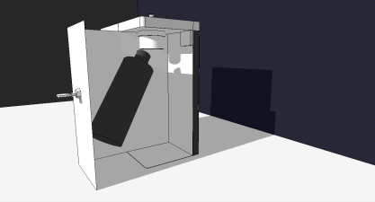
Enfin, refermer le boitier et retirer la clef.
Veiller à ce que le tuyau de la machine soit dans la bouteille lors de sa mise en place
Serrer la bouteille en vissant dans le sens inverse des aiguilles d’une montre , respecter un couple de serrage sans endommager le joint.

B) PROGRAMMATION :
1. Les périodes de marche.
- 4 périodes de FONCTIONNEMENT sont programmables, il est possible de choisir les jours de fonctionnement de l’appareil.
- [MODE] : changer d’une période à une autre période.
- [SET] : regler les periodes de marche et arrêt
- [UP/DOWN] : permet d’ajuster la concentration de la diffusion dans l’air ambiant, en variant le temps de marche et d’arrêt.
- Ajuster l’horloge du diffuseur :
- Ajuster l’horloge du diffuseur avec votre l’ heure locale
- Pressez [SET], les heures clignotent, pressez [UP/DOWN] pour ajuster l’heure. Une fois le réglage, de l’heure , fait pressez de nouveau [SET] pour régler les minutes, celles ci clignotent, et se règlent aussi avec [UP/DOWN] . Une fois le réglage des minutes fait, presser pour la troisieme fois [SET] le jour clignote, utiliser [UP/DOWN] pour le régler. Presser [SET] pour la quatrième fois : les réglages de l’horloge et du jour sont terminés.
- Ajuster les périodes de FONCTIONNEMENT :
- Presser [MODE] , l’écran s’éclaire et affiche « EVENT 1 ON », presser [SET] pour ajuster la période de demarage de la première opération. Utiliser [UP/DOWN] pour régler l’heure, les minutes et le jour de marche. Pour passer a l’etape suivante
(« EVENT 1 ON ») il suffit de présser [SET] (Dans l’ordre : Heure, minutes, jour de marche)
- Préssez [MODE] pour la seconde fois, « EVENT 1 OFF » apparait présser [SET] pour ajuster la fin de la premiere opération (Toujours dans le meme ordre heure, minutes, jour)
- Une fois terminé presser [MODE] pour valider et passer a la seconde opération

Répéter plusieur fois ces trois étapes pour programmer d’autres opérations.
- Une fois les opérations terminées,aprés avoir préssé [MODE] l’écran affichera en haut à gauche « SCENT » et « WORK » il s’agit de la séléction du temps de marche exprimé en secondes. Avec [UP/DOWN] sélectionner le nombre de secondes voulues puis présser [MODE] pour valider et basculer sur « SCENT » et « PAUSE » qui permet de choisir avec [UP/DOWN] le temps de pause aprés le temps de marche sélectionné précédement.
- Enfin préssez [MODE] pour terminer la programmation.

DEMONSTRATION D’UTILISATION :
On veut que le diffuseur fonctionne de Lundi à Mardi, de 8H à 20H. Et le Samedi et Dimanche on veut qu’il fonctionne de 7H à 12H
Il suffit alors de sélectionner le premier évennement de de donner comme heure de départ 8H le Lundi et d’ajuster l’heure de fin a 20H le Mardi. Puis sélectionner le second évennement, de mettre 7H comme heure de départ le Samedi et 12H comme heure de fin le Dimanche.

MAINTENANCE :
Si vous devez arreter d’utiliser le diffuseur pour une longue période (à partir de 3 semaines) il est préférable de le néttoyer avec de l’alcool.
Méttez de l’alcool dans la bouteille fournie avec l’appareil et faites tourner l’appareil pendant 10 à 15 minutes puis éteignez l’appareil et enlever la bouteille d’alcool.
ATTENTION :l’appareil doit etre néttoyé de cette manière tous les 2-3 mois.

GARANTIE 12 MOIS ou( 24 mois en option* ) PIECES ET MAIN D’ ŒUVRES retour en atelier . (échange standard par un modèle similaire)
La garantie peux être annulé en partie ou en totalité, si les consignes, d’utilisation et d’entretien ne sont pas respectées. Ainsi que l’utilisation de pafum ou autres produits parfumant autres que les parfums TERRES DOREES, conçus pour le diffuseur 101DF.
*Garantie 12 mois supplementaire avant la date anniversaire , en otpion.

Description du materiel :
- Dimensions : H X L X P
- Alimentation : transformateur 220 volts /
- Tube pvc transparant : L x Ø
- Accesoires fixation : 2 visses + 2 chevilles
- X Joints de remplacement.
- Notice utilisation
- 2 clefs
- 1 flacon pet ambré vide de 150 ml

CONTACT :
SAV / COMMERCIAL tél : + 33 04 93 76 66 75
TERRES DOREES SARL
10 AVE SADI CARNOT
06230 VILLEFRANCH E SUR MER
France
SAV / COMMERCIAL tél : + 33 04 93 76 66 75 /MOBILE : 06 11 18 14 32
Email : SAV@terres-dorees.com
Face book : TERRES DOREES
SITE INTERNET WWW.TERRES-DOREES.COM

*Pour des raisons de sécurité, l’Aroma Diffuseur ne doit pas etre laissé à porté d’un enfant de moins de 14 ans

